

**Que es una función?**

Una función es una fórmula predefinida por Excel que opera sobre uno o más valores (argumentos) en un orden determinado (estructura). El resultado se mostrará en la celda donde se introdujo la formula. 

**Funciones de texto?**

Las funciones de base de datos en Excel permiten trabajar con una base de datos, propiamente dicho, es decir, que sirven para manipular gran número de registros de datos. Se pueden realizar operaciones básicas como suma, promedio, recuento, etc., pero incluyen criterios de argumentos, que permiten incluir algunos de los registros de su base de datos en el cálculo.



**Funciones de fecha y hora?** Estas funciones proporcionan principalmente información sobre el contenido de celdas, tales como el tipo y las propiedades de los datos. También hay funciones que proporcionan información sobre el formato o ubicación de una celda y el entorno operativo actual.



**Funciones lógicas?**

Permiten realizar cálculos sofisticados poniendo a prueba el valor de una celda para poder dependiendo del resultado. La función SI() devuelve un valor verdadero o falso dependiendo si se cumple o no una condición.

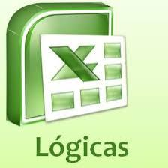

**Funciones estadísticas, búsqueda y referencia?**

Las funciones Estadísticas sirven para realizar el análisis de los datos almacenados en una hoja de cálculo. Permitiendo por ejemplo obtener el número de entradas de datos o el valor promedio de los mismos.

